**Coeficiente técnico**

**Financiamiento**: Administración Directa y VTF se financian a partir del programa presupuestario 01 de la JUNJI.

**Infraestructura**:  
Los Jardines Infantiles son establecimientos construidos y/o habilitados para su uso exclusivo como Jardín Infantil, de acuerdo a las normativas vigentes, determinando las características de la infraestructura física y la capacidad máxima de atención.

Los establecimientos cuentan con todas las dependencias necesarias para proporcionar una educación y atención integral: salas de actividades, sala de hábitos higiénicos, salas de muda, servicio de alimentación, bodega y patios y dependencias administrativas.

**Población objetivo**:  
Los Jardines Infantiles de AD y VTF atienden preferentemente a niños y niñas menores de cuatro años, priorizando a aquellos que provienen de familias que requieren mayores aportes del Estado.

**Personal General**:

1. 1 Educadora de Párvulos Directora para cada Unidad Educativa.
2. 1 Administrativo/a por cada Jardín Infantil de 100 niños/as y más (solo en los jardines infantiles de AD).
3. 1 Auxiliar de Servicios por cada 100 niños/as.
4. Manipulador/a de Alimentos (Externalizado).
   1. 1 para Sala Cuna hasta 40 lactantes.
   2. 1 para Niveles Medio, Transición y Heterogéneo hasta 70 párvulos.

**Organización de los grupos y coeficientes técnicos de personal**:

|  |  |  |
| --- | --- | --- |
| **Niveles / Grupos de atención** | **Administración Directa** | **VTF** |
| Sala cuna menor | 1 educadora de párvulos hasta 10 lactantes  1 técnico en atención de párvulos hasta 6 lactantes | 1 educadora de párvulos hasta 40 lactantes, en dos grupos de máximo 20 cada uno)  1 técnico en atención de párvulos hasta 6 lactantes |
| Sala cuna mayor | 1 educadora de párvulos hasta 20 lactantes  1 técnico hasta 8 lactantes |
| Medio menor | 1 educadora de párvulos hasta 32 párvulos [1]  1 técnico hasta 14 párvulos | 1 educadora de párvulos hasta 48 párvulos, divididos en dos grupos de 24 niños/as cada uno.  1 técnico hasta 12 párvulos |
| Medio mayor | 1 educadora de párvulos hasta 32 niños/as  1 técnico hasta 16 párvulos | 1 educadora de párvulos hasta 48 párvulos, divididos en dos grupos de 24 niños/as cada uno.  1 técnico hasta 16 párvulos |

**Jornada de Atención**:

AD: Lunes a Viernes: Jornada Completa: 8:30 a 16:30 horas; Extensión Horaria: 16:30 a 19:00 horas.

VTF: lunes a viernes de 8:30 a 18:00. *JUNJI podrá autorizar el funcionamiento de JI con jornadas especiales.

**Alimentación:**

Programa proporcionado en convenio con la JUNAEB. Los Jardines Infantiles otorgan desayuno, almuerzo y onces. Los niños/as que asisten a extensión horaria reciben, además, una colación.

Fuente: REX 15/757 del 13 nov 2015. Aprueba manual de programas educativos de la junta nacional de jaardines infantiles y via transferencia de fondos.

**Costo de funcionamiento:** Fuente transparencia activa sept 2024.

|  |  |  |  |  |
| --- | --- | --- | --- | --- |
|  |  | AD 1:2 | | |
| Cargo | Remuneración mensual líquida | Total | Sala cuna | NM |
| N niños |  | 84 | 20 | 64 |
| DIRECTORA O ENCARGADA | 1910505 | 1 |  |  |
| EDUCADORA DE PÁRVULOS | 1639147 |  | 1 | 2 |
| TÉCNICO | 821331 |  | 3 | 4 |
| AUXILIAR DE SERVICIOS | 838532 | 1 |  |  |
|  | Costo total | $13.415.795 |  |  |
|  | Costo medio | $ 159.712 |  |  |

*Esto no considera alimentación, que se hace en convenio con JUNAEB.

Según documento UDP

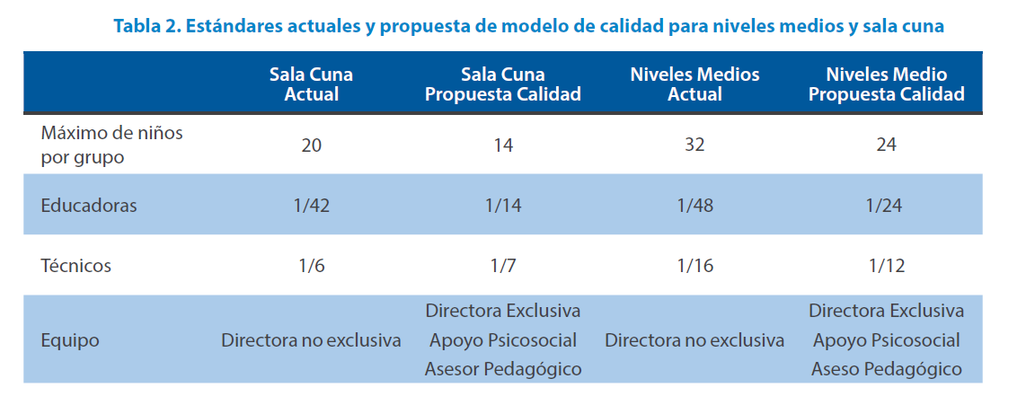

|  |  |
| --- | --- |
| DIRECTORA DE JARDÍN INFANTIL | $1.910.505 |
| EDUCADORA DE PÁRVULOS, FUNCIÓN PEDAGÓGICA EN JARDINES INFANTILES | $1.639.147 |
| TÉCNICO EN EDUCACIÓN PARVULARIA | $821.331 |

1. Oficio 8 del 16/01/2015 y Oficio 24 del 04/02/2015 autorizaron a disminuir el máximo de párvulos por grupo de acuerdo a lo siguiente: Nivel Medio Menor hasta 28 párvulos, Nivel Medio Mayor hasta 30 párvulos, Nivel Heterogéneo hasta 28 párvulos.